Javni razpis za sofinanciranje programov in dejavnosti izobraževanja odraslih v letu 2026
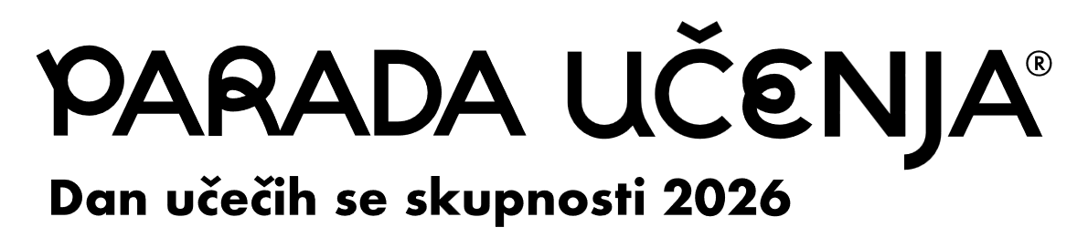

OBRAZEC 7: Izjava o finančni zmogljivosti izpeljave dejavnosti Parada učenja in o podpori lokalne skupnosti za izpeljavo dejavnosti Parada učenja

Naziv prijavitelja:

Izjavljamo, da smo finančno zmožni izpeljati dejavnost Parada učenja.

Izjavljamo, da imamo podporo lokalne skupnosti __________________________________________ za izpeljavo dejavnosti Parada učenja.

Predstavnik lokalne skupnosti:

Ime in priimek: _______________________________________________________

Podpis in žig: ________________________________________________________

Kraj in datum: ________________________________________________________

Podpis odgovorne osebe in žig: __________________________________________
Prosimo navedite, če poslujete brez žiga.

